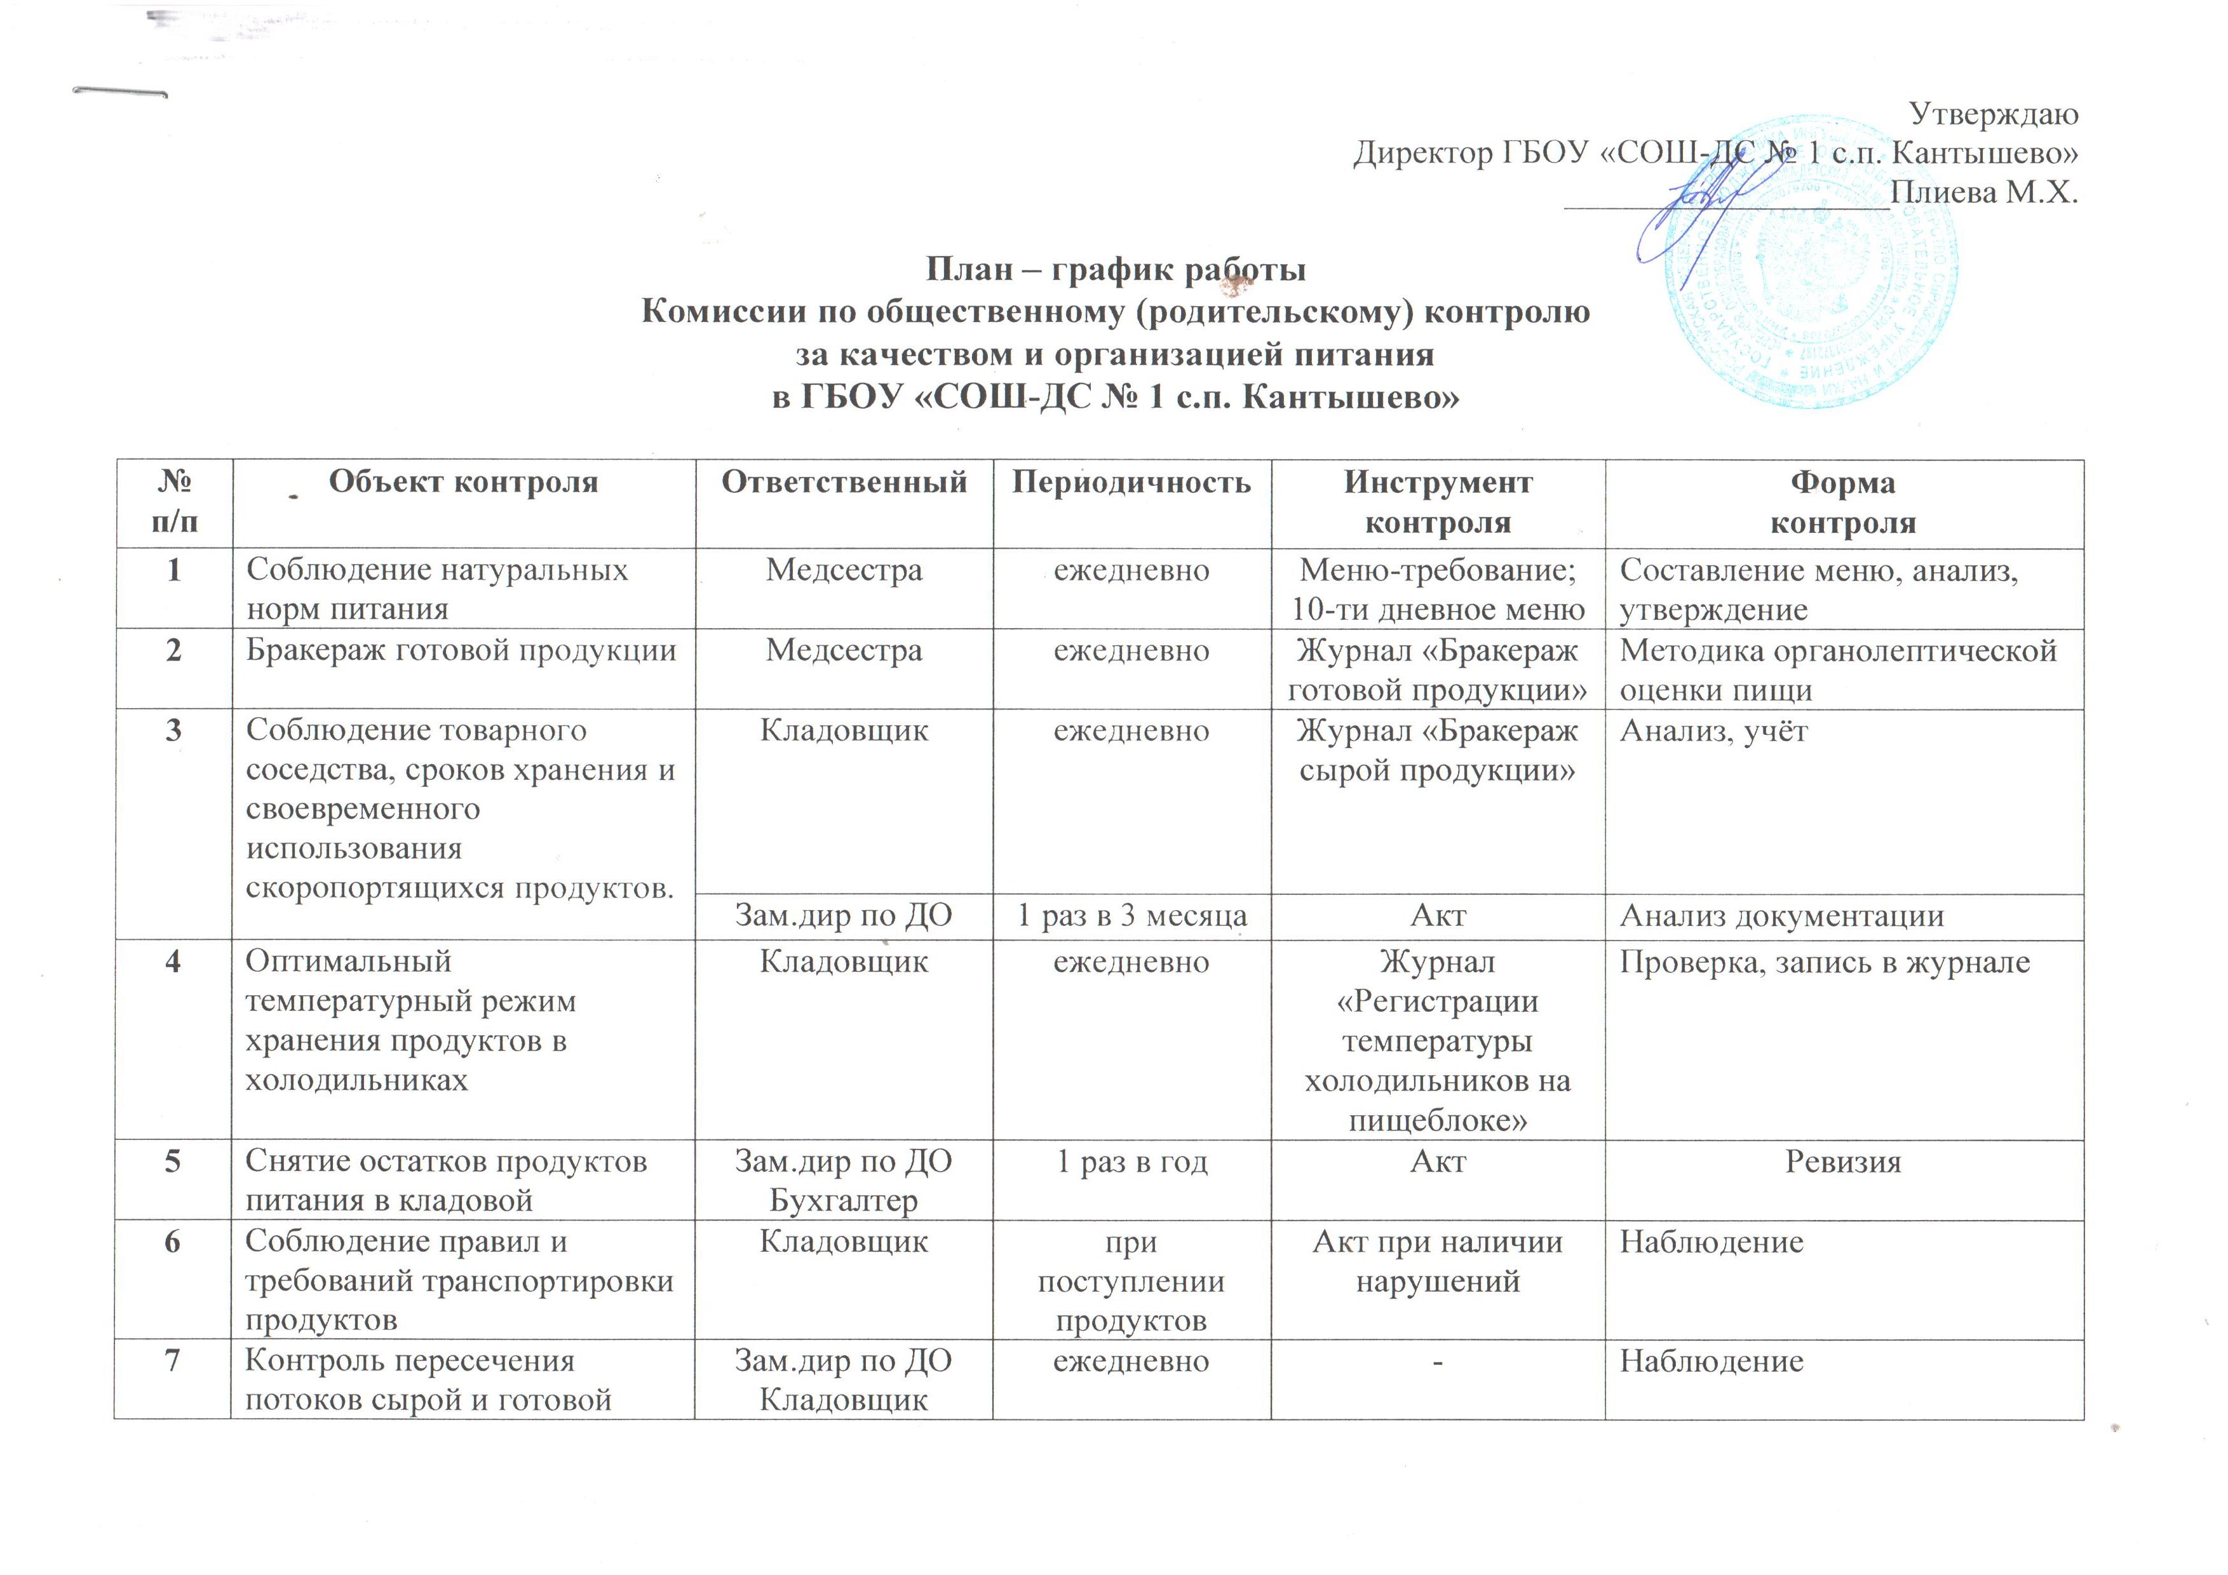
 | посуды, инвентаря и тары
8 | Закладка блюд | Медсестра | ежедневно | - | Анализ документации взвешивания продуктов
8 | Закладка блюд | Зам.дир по ДО | 2 раза в месяц | Акт | Анализ документации взвешивания продуктов
9 | Выполнение технологических требований приготовления пищи | Зам.дир по ДО  Медсестра | ежедневно | - | Наблюдение
10 | Маркировка посуды, оборудования, уборочного инвентаря | Повар | постоянно | Оперативный контроль | Наблюдение
10 | Маркировка посуды, оборудования, уборочного инвентаря | Зам.дир по ДО | 1 раз в месяц, при нарушениях | Оперативный контроль | Наблюдение, анализ документации
11 | Норма выхода блюд (вес, объём) | Медсестра | ежедневно | - | Контрольное взвешивание блюд
11 | Норма выхода блюд (вес, объём) | Зам.дир по ДО | 2 раза в месяц | Периодическое составление акта | Контрольное взвешивание блюд
12 | Санитарное состояние пищеблока, кладовых | Зам.дир по ДО  Представитель родительской общественности | Периодически  При подготовке к новому учебному году | Журнал «Санитарное состояние», планёрка | Наблюдение, анализ документации
13 | Контроль за отбором и хранением суточных проб | Медсестра  Представитель родительской общественности | ежедневно | - | Наблюдение
14 | Калорийность пищевого рациона | Медсестра | ежедневно | Технологическая карта | Анализ
14 | Калорийность пищевого рациона | Зам.дир по ДО | 1 раз в месяц | Сводная таблица | Сравнительный анализ показателей
15 | Витаминизация блюд | Медсестра | 10-ти дневное меню | Журнал «Витаминизация блюд» | Закладка, запись в журнале
16 | Соблюдение личной гигиены сотрудниками | Медсестра, кладовщик | ежедневно | Журнал «Регистрация здоровья» | Опрос, запись в журнале
16 | Соблюдение личной гигиены сотрудниками | Зам.дир по ДО | 1 раз в полугодие | Журналы, медицинские книжки | Анализ документации
17 | Соблюдение графика режима выдачи пищи | Медсестра | ежедневно | - | Оперативный контроль
17 | Соблюдение графика режима выдачи пищи | Зам.дир по ДО  Представитель родительской общественности | 1 раз в месяц | Акт при нарушении | Оперативный контроль
18 | Организация питьевого режима | Медсестра | ежедневно | - | Наблюдение, оперативный контроль
19 | Качество и безопасность готовой продукции и сырья при поступлении в детский сад | Медсестра, кладовщик | при поступлении продуктов | Наблюдение за техническими документами; сертификаты качества, справки, журнал «Бракераж сырой продукции» | Анализ документации
19 |  | Зам.дир по ДО  Представитель родительской общественности | 1 раз в 10 дней  1 раз в квартал |  | Анализ документации
20 | Выполнение норматива затрат | Зам.дир по ДО,  Бухгалтер | постоянно | Меню-требование, накопительная ведомость | Анализ суммы, стоимости питания на 1 ребёнка в среднем за день. Учёт детодней.
21 | Выполнение нормативно-правовой базы по организации питания | Зам.дир по ДО,  Медсестра,  кладовщик | постоянно | Законодательные документы, правила, требования | Изучение, выработка управленческих решений. Разработка внутренней документации, приказы, памятки и т.д.
22 | Анализ документации ответственного за питание | Зам.дир по ДО | 1 раз в квартал | Отчётно-учетная документация, оформление технологических карт | Анализ
23 | Хранение и использование дезинфицирующих средств. Наличие инструкций по применению. | Зам.дир по ДО | периодически | - | Наблюдение, анализ, запись в журнал «Санитарное состояние»
24 | Заявка продуктов питания | Кладовщик | ежедневно | - | Анализ
25 | Организация питания в образовательном процессе:  - организация приёма пищи в группах;  - соблюдение режима питания (создание условий, соответствие возрастным и гигиеническим требованиям);  - культура питания (этикет) | Зам.дир по ДО  Повар  Медсестра  Представитель родительской общественности | 1 раз в неделю  1 раз в квартал | Карточки-схемы, сервировка стола, календарные планы, режимные процессы, дид.игры | Наблюдение, анализ результатов
26 | Своевременность смены спец.одежды. наличие достаточного количества и состояния кухонной посуды и инвентаря. | Зам.дир по ДО | 1 раз в квартал | Акт, заявка на приобретение | Визуальный контроль
26 |  | машинист по стирке белья | ежедневно | Акт, заявка на приобретение | Визуальный контроль

